智能家居控制系统 v1.0

目录
智能家居控制系统 v1.0 1
目录 2
说明 3
一、系统导图 4
二、 系统架构图 5
1. 1.系统整体架构 5
三、分层介绍 5
2. APP介绍 5
2. 系统服务/API 5

说明
关于智能家居控制系统介绍，省略（后期补上）

目前处于研发初期阶段，功能定位可能会有欠缺，此文件的目的是总结一份初期文档，根据此文档来讨论此系统的功能，并最终确定一个统一的架构，也就是说，不管后期功能增减，但是系统架构必须具有更大的灵活性和可扩展性。
下面从初期总结的功能分析入手，系统架构分为3层：APP、系统服务、设备。
APP：android/ios/windows等，将所有智能设备进行实时状态显示及交互。
系统服务：是介于APP与设备之间的服务，核心功能有两个：1. 从设备采集数据后提供给APP。 2. 接收用户通过APP下达的控制指令来控制设备（控制开关或设置其状态等操作）。
设备：系统最底层，负责采集数据提交给上层。

一、系统导图
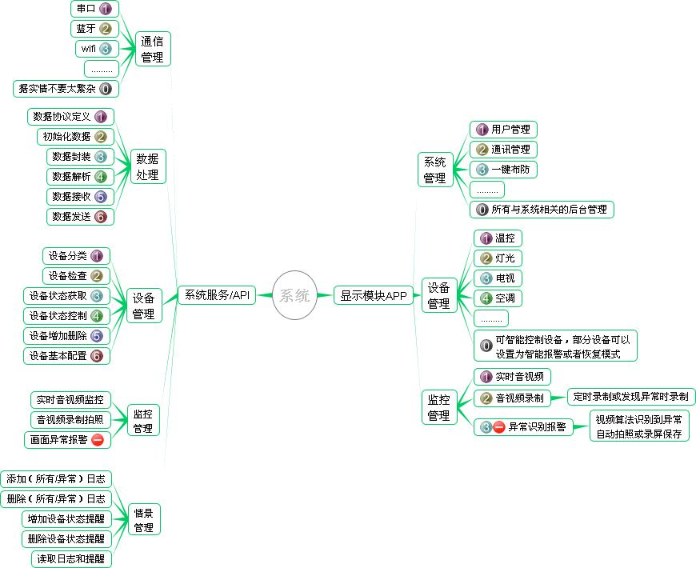

系统架构图

1.系统整体架构
APP
系统服务
设备

三、分层介绍

APP介绍
1.1 app简介

1.2 功能说明
1.3 功能流程图

2. 系统服务/API
2.1 简介
系统服务是为APP提供所需服务，于是根据APP功能将系统服务进行了细分，每个细分模块都将以API的形式呈现，这样在增减功能时不会对整个系统造成影响。
基于智能家居控制系统构思：一台智能管理终端管理所有设备，也可以扩展为服务器，集中管理多台设备。这台终端设备允许手机以及其它设备相连，于是我们可以理解在智能家居控制系统最上层——APP层，可以是本机的APP（如果智能终端是提供交互功能），也可以是本机之外的手机或者其它设备运行的APP（后面统一称为远程APP）。基于这种情况，系统服务层设计成API的作用就是为了提供给本机的APP调用。而系统服务层也会在后台运行一个服务程序，也是利用这些API来完成服务程序所有功能，为远程APP提供服务。
2.2 功能说明
2.2.1 数据管理
2.2.1.1 自定义数据传输协议
整个系统的运作会不断的产生数据，并且各层之间数据交互的正确性关系到整个系统的正常运作。而数据传输需要有一套统一的识别标准，因此定义简单易懂的协议势必会减少系统开发难度。
考虑到通用性建议使用JSON，其结构简单、清晰并且具有跨平台特性，完善的JSON库，更加方便开发。
注：由于还未涉及到细节所以暂时不提供协议细节。
2.2.1.2 初始化数据结构

2.2.1.3 封装数据
将原始数据封装为json格式。这里可能有很多类型设备数据，针对不同类型分别封装成独立API。
2.2.1.4 解析数据
将不同类型数据解析封装成各自独立的API，解析成json格式。
2.2.1.5 接收数据
根据不同通信方式，设计独立的接收数据API。
2.2.1.6 发送数据
根据不同通信方式，设计独立的发送数据API。
2.2.1.7 存储数据
数据库管理。独立的存储API：传入json格式数据，解析后写入数据库
2.2.2 设备管理
2.2.2.1 设备分类
2.2.2.2 设备状态检查
2.2.2.3 设备状态获取
2.2.2.4 设备状态控制
2.2.2.5 设备增加删除
2.2.2.6 设备基本配置
2.2.3 通信管理
2.2.3.1 串口通信。初始化、读写等
2.2.3.2 蓝牙通信。初始化、读写等
2.2.3.3 wifi通信。初始化、读写等
2.2.3.4 其它
2.2.4 监控管理
2.2.4.1 实时音视频监控
2.2.4.2 录制音视频监控
2.2.5 情景管理
2.2.5.1 添加（所有/异常）日志
2.2.5.2 删除（所有/异常）日志
2.2.5.3 增加设备状态提醒
2.2.5.4 删除设备状态提醒
2.2.5.5 读取日志和提醒
2.3 功能流程图

2.3.1 智能温控家居管理系统
// 流程图会更详细的体现系统服务层各个功能以及之前的联系，认真思考设计后呈现

